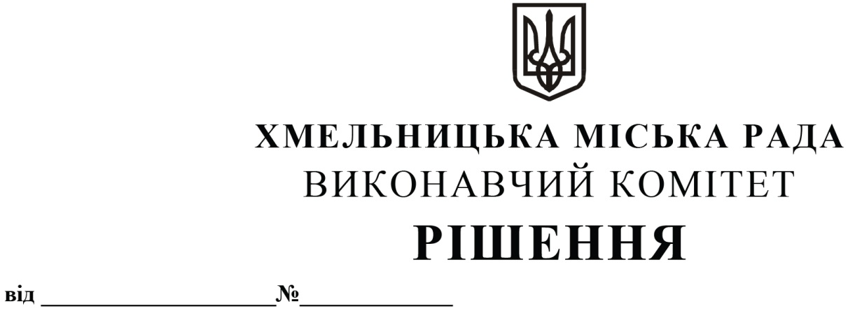

Про внесення змін в рішення виконавчого комітету від 27.04.2023
№ 378

Розглянувши клопотання управління з питань цивільного захисту населення і охорони праці, керуючись Законом України «Про місцеве самоврядування в Україні», рішенням сесії міської ради від 21.12.2023 № 18 «Про створення територіальних формувань цивільного захисту Хмельницької міської субланки Хмельницької районної ланки Хмельницької територіальної підсистеми єдиної державної системи цивільного захисту та затвердження Положення про територіальні формування цивільного захисту», виконавчий комітет міської ради

Вирішив:
1. Внести зміни в рішення виконавчого комітету від 27.04.2023 № 378 «Про створення Хмельницької міської субланки Хмельницької районної ланки Хмельницької територіальної підсистеми єдиної державної системи цивільного захисту», виклавши додатки 1, 2 до Положення про субланку районної ланки Хмельницької територіальної підсистеми єдиної державної системи цивільного захисту в новій редакції, згідно додатків 1 та 2.
2. Контроль за виконанням цього рішення покласти на управління з питань цивільного захисту населення і охорони праці.

Міський голова Олександр СИМЧИШИН

Додаток 1
до рішення виконавчого комітету
від 22.02.2024 № 328
СТРУКТУРА
Хмельницької міської субланки Хмельницької районної ланки Хмельницької територіальної підсистеми ЄДС ЦЗ

Хмельницька міська рада
Міський голова- керівник субланки

Координуючий
Міська комісія
з питань ТЕБ і НС

Резерви матеріальних і фінансових ресурсів
Аварійно-рятувальні служби

Територіальні формування ЦЗ

Місцевий матеріальний резерв

Сили і засоби
Органи управління

Відділ управління міським господарством

Резервний фонд Хмельницької міської територіальної громади

Управління
з питань ЦЗН і ОП міської ради
Диспетчерські служби підприємств, установ та організацій

Постійні

Хмельницьке РУ ГУ ДСНС України в Хмельницькій області
Керівник* робіт НС

Штаб* ліквідації
наслідків НС

*- посади, органи управління, що призначаються, створюються у разі загрози або виникнення НС

Керуючий справами виконавчого комітету Юлія САБІЙ

В.о. начальника управління з питань
цивільного захисту населення і охорони праці Богдан МОВЧАН

Додаток 2

до рішення виконавчого комітету

від 22.02.2024 № 328

ПЕРЕЛІК

сил Хмельницької міської субланки Хмельницької районної ланки Хмельницької територіальної підсистеми ЄДС ЦЗ
№ з/п | Найменування підрозділу та відомча (територіальна) належність | Найменування формувань | Місце розташування | Склад, чисельність формування (чисельність чергової  зміни) | Завдання, які виконує формування
І. АВАРІЙНО-РЯТУВАЛЬНІ СЛУЖБИ
1 ДПРЗ ГУ ДСНС України у Хмельницькій області
1 | ДПРЧ-1 | Керівництво та черговий караул | м. Хмельницький  вул. Героїв Чорнобиля,1/1 | 63/14 | Ліквідація пожеж, НС техногенного та природного характерів на території району обслуговування
 | ДПРЧ-2 | Керівництво та черговий караул | м. Хмельницький  вул. Майборського,3 | 35/8 | Ліквідація пожеж, НС техногенного та природного характерів на території району обслуговування
 | ДПРЧ-3 | Керівництво та черговий караул | м. Хмельницький  вул. Північна, 93 | 53/11 | Ліквідація пожеж, НС техногенного та природного характерів на території району обслуговування
 | ДПРЧ-37 | Керівництво та черговий караул | м. Хмельницький вул.Озерна,20/1 | 35/8 | Ліквідація пожеж, НС техногенного та природного характерів на території району обслуговування
 | ДПРЧ-25 | Керівництво та черговий караул | селище Богданівці  вул. Заводська, 1а | 22/5 | Ліквідація пожеж, НС техногенного та природного характерів на території району обслуговування
 | ДПРЧ-40 | Керівництво та черговий караул | м. Хмельницький  вул.Симона Петлюри, 58 | 35/8 | Ліквідація пожеж, НС техногенного та природного характерів на території району обслуговування
2 | Хмельницька міська комунальна  аварійна-рятувальна служба на водних об’єктах | Водолази - рятувальники | м. Хмельницький  пров.Човновий,11 | 11/1 | Проведення водолазно-аварійно-  рятувальних та інших невідкладних робіт

II. ТЕРИТОРІАЛЬНІ ФОРМУВАННЯ ЦИВІЛЬНОГО ЗАХИСТУ
№  з/п | Найменування територіального формування | Найменування об’єктового формування, підрозділу  та відомча належність | Орган управління територіальним формуванням | Чисельність формування | Завдання, які виконує формування
1 | Рятувальна команда | 1 Державний пожежно-рятувальний загін Головного управління Державної служби надзвичайних ситуацій України у Хмельницькій області | Хмельницьке районне управління Головного управління Державної служби надзвичайних ситуацій України у Хмельницькій області | 45 | Проведення аварійно-рятувальних, пошукових та аварійно-відновлювальних робіт в місті, гасіння пожеж. Ліквідація наслідків надзвичайних ситуацій регіонального та місцевого рівня.
2 | Аварійно-технічна група | Хмельницька філія ТОВ «Газорозподільні мережі України» (аварійно-газотехнічна бригада),  Хмельницький міський район електричних мереж публічного акціонерного товариства «Хмельницькобленерго» (аварійно-технічна бригада по  електромережах),  Міське комунальне підприємство «Хмельницькводоканал» (аварійно-технічна бригада з водопровідно-каналізаційних мереж),  Міське комунальне підприємство «Хмельницьктеплокомуненерго» (аварійно-технічна бригада з теплових мереж),  Комунальне підприємство по будівництву, ремонту та експлуатації доріг (бригада з ремонту та відновлення доріг та мостів) | Управління комунальної інфраструктури Хмельницької міської ради | 10  44  12  25  21 | Ліквідація наслідків надзвичайних ситуацій місцевого рівня на об’єктах газового господарства, електромережах, водопровідно-каналізаційних мережах, теплових мережах, відновлення доріг та мостів, підвезення води.
3 | Автоколона для перевезення населення | Суб’єкти господарювання, що проводять діяльність в сфері пасажирських перевезень | Управління транспорту і зв’язку | 116 | Проведення евакуаційних заходів при загрозі або виникненні надзвичайної ситуації

Керуючий справами виконавчого комітету Юлія САБІЙ

В.о. начальника управління з питань
цивільного захисту населення і охорони праці Богдан МОВЧАН

